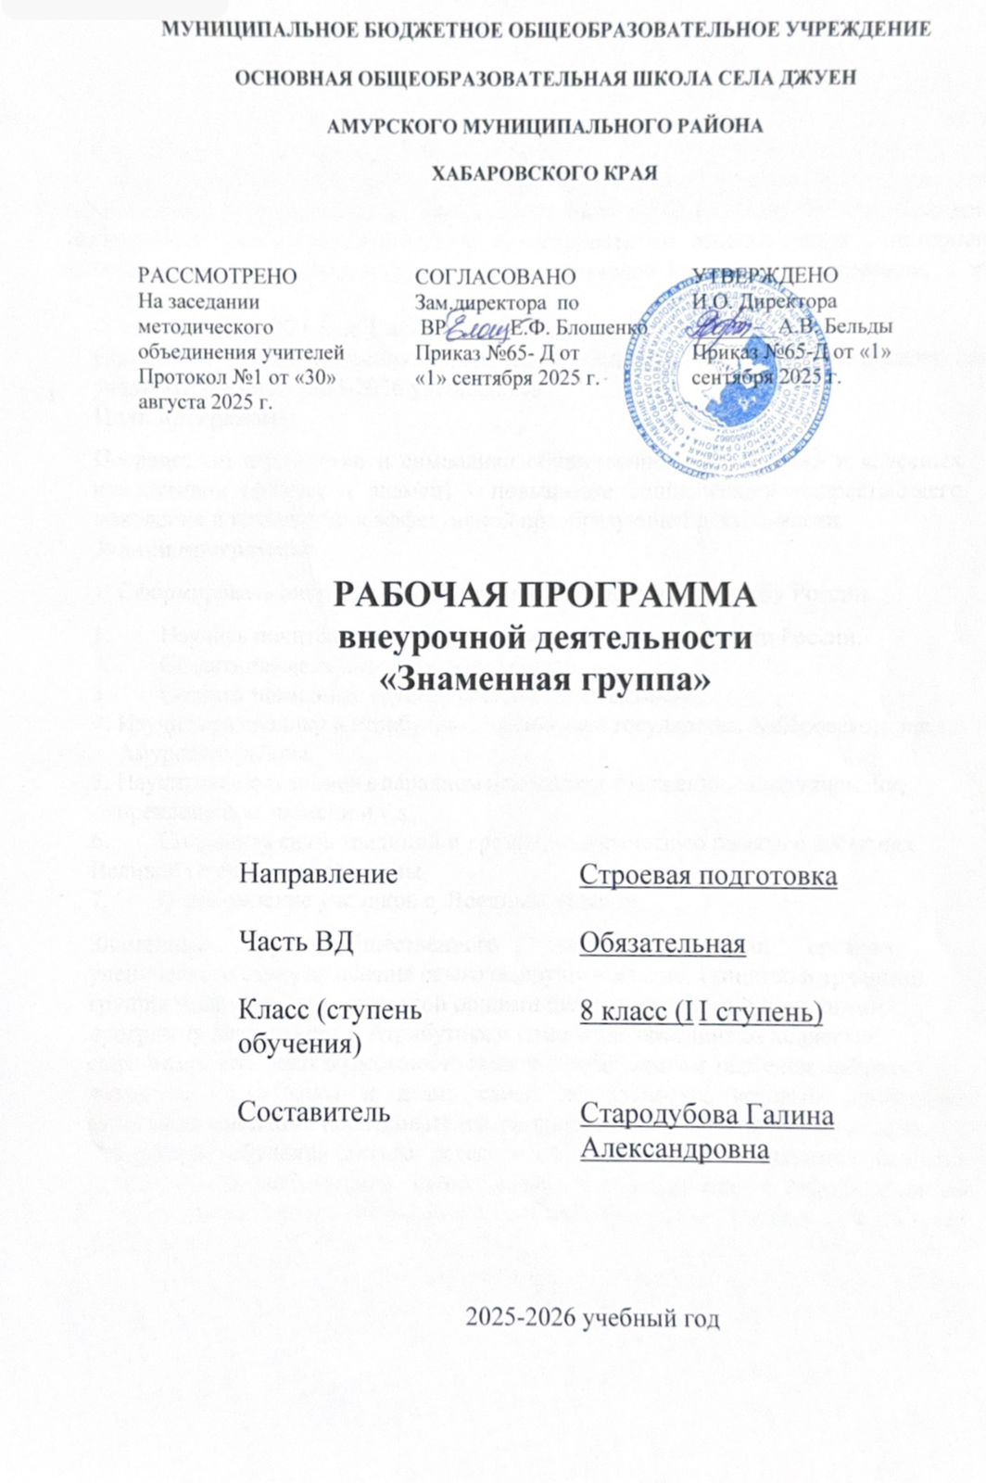

Пояснительная записка
Рабочая программа Патриотического объединения «Знаменная группа» составлена на основании введением в действие федеральных конституционных законов «О государственном гербе Российской Федерации», «О государственном гимне Российской Федерации» и в соответствии с приказом Минобразования России «Об объявлении федеральных конституционных законов Российской Федерации об официальных государственных символов России» от 01.02.02 № 271 , необходимо организовать учебно-воспитательную деятельность по ознакомлению с историей, значением официальных государственных символов Российской Федерации, и их популяризации.
-Устав МБОУ ООШ села Джуен
Программа патриотического объединения «Знаменная группа» составлена для учащихся 8 класса 2025-2026 учебный год.

Цель программы:
Посредством атрибутики и символики общественной организации и классных коллективов (флагов и знамен) - повышение социализации подрастающего поколения и готовности к эффективной преобразующей деятельности.

Задачи программы:
1. Сформировать любовь к Отечеству, ответственность за судьбу России.
- Научить почитанию знамен как символа чести и доблести России.
- Создать знамена классных коллективов.
- Создать знаменные группы классных коллективов.
- Изучить символику и атрибутику Российского государства, Хабаровского края, Амурского района
- Научить выносу знамен в парадном и походном положении, показу знамени, преклонению знамени и т.д.
- Сохранить связь традиций и времён, историческую память о событиях Великой Отечественной войны.
- Ознакомление учеников с Военным уставом,
Знаменные группы общественного объединения или органов ученического самоуправления символизируют честь, достоинство и традиции группы молодёжи, объединенной общими целями, задачами и имеющими программу деятельности. Атрибутика и символика объединяют коллектив, сплачивают его, дают возможность вместе с собственным знаменем выбрать название, символы и девиз своей деятельности, который привлекает единомышленников и последователей, поддержать и продолжить начатое дело.
Программы обучения актива детского общественного объединения является актуальным и необходимым звеном развития социализации и реформирования системы непрерывного образования. Активизации этого процесса способствует происходящая в российском образовании модернизация. Новая ситуация, новая реальность задают высокую планку для обучения молодого поколения, в котором на одно из первых мест выходят патриотизм, любовь к Родине, ответственность за судьбу своей страны. Главная задача Российского движения школьников - формирование личности на основе системы ценностей, присущих российскому обществу.

Ожидаемые результаты обучения:

Создание знамён классных коллективов.
Создание знамённых групп классных коллективов, обучение знаменосцев,
Эффективная преобразующая деятельность актива детского общественного объединения:
- Возрождение истинных духовных ценностей российского народа.
- Сохранение славных трудовых и боевых традиций.
Программа создана для учащихся 8 класса. Программа составлена на 1 год обучения 1 час в неделю 34 часа в год.
Содержание программы Патриотического объединения «Знаменная тройка»

Календарно-тематический план программы обучения актива детского общественного объединения включает теоретическую и практическую части.
Теоретические занятия программы составляют по продолжительности 1 час.
  - Символика и атрибутика Западного административного округа, района Можайский.
  - Символика и атрибутика Детского движения Москвы, Ассоциации детей и молодежи ЗАО, детского общественного объединения «Герои России».
  - Знамя Победы. История водружения знамени на рейхстаге.
  - Атрибутика и символика школы. Технология выбора знамени.
  - Название, девиз, герб, слоган. Соответствие символики основным целям и направлениям деятельности.
  - Знамена различных родов войск Вооруженных сил РФ.
Практические занятия со знаменными группами включают изучение основ строевой подготовки, а также технику выноса флагов и знамен:
- Вынос знамени в парадном положении.
- Представление знамени.
- Смена знамени сзади.
- Смена знамени спереди.
- Преклонение знамени «от ноги».
- Преклонение знамени «с колена».
- Преклонение знамени «от бедра».
- Вынос знамени в походном положении.
- Передача знамени без посредника другой знамённой группе.
Система оценки результата:
Результативность обучения оценивается на конкурсе знаменных групп классных коллективов, а также на окружном конкурсе «В наших знаменах – частица победных знамен» программы «Пролог Победы». Эта программа
является частью Программы общественной активности детей и молодежи Западного административного округа «Движение навстречу: традиции, созидание, успех». В соответствии с критериями окружного конкурса «В наших знаменах – частица победных знамен» при изучении практической части особое внимание уделяется изучению программы конкурса, чёткости выполнения элементов, правильности (по составным частям элементов) исполнения выносов знамени, преклонений, показа, смен, правильности использования знамённой формы.
На конкурсе знаменных групп учитывается снижение баллов за:
- Сбой шага при передвижении;
- Отмашку (плохо прижатые руки) у ассистентов при выносе знамени в парадном положении;
- Сбой при поворотах (не через то плечо, в разные стороны и т.п.)
- Неправильное положение рук знаменосца при выносе знамени;
- Неправильное положение рук знаменосцев в момент смены знамени при смене сзади;
- Серьёзные (хорошо видные) сбои равнения знамённой группы при исполнении элементов;
- Наличие шевеления (поправок) в группе в процессе выполнения элементов.
- Невыполнение ассистентами команд знаменосца;
- Протяжки при исполнении программы по вине самих групп;
- Нечёткое (в разнобой) выполнение элементов.
При изучении техники показа знамени члены знаменной группы готовят
«Представление знамени»:
  - знамя какой организации представляют;
  - в каком году создана организация;
  - что символизируют изображения на знамени;
  - в каких мероприятиях участвовала организация со знаменем.

Результативностью программы является создание и обучение знамённых групп (актива детской общественного объединения), повышение уровня социализации знаменосцев и членов детского общественного объединения, готовность их к эффективной преобразующей деятельности:
- участие в героико-патриотической акции Ассоциации детей и молодежи «Я – наследник Победы» с выносом знамени "Герои России;
- участие в общественном патронате по уходу за воинскими захоронениями и памятникам, преклонение знамён, минута молчания;
- участие в гражданско-патриотических мероприятиях (слётах, митингах) совместно с общественными объединениями ЗАО: вынос знамен, преклонение знамен на минуте молчания.
- вынос знамен на общешкольной акции "Бессмертный полк".
Данная программа дает возможность активу общественного объединения проявить свою гражданскую позицию. Кроме того, программа предусматривает разработку и реализацию самими школьниками социальных проектов, связанных с эффективной преобразующей деятельностью в различных сферах их деятельности.
Программа обучения актива детского общественного объединения призвана способствовать формированию гражданского самосознания через включение в социально значимые проекты; стимулировать самопознание, самоопределение, самосовершенствование. Программа становится прообразом эффективной преобразующей деятельности в общественной жизни детей и молодежи, повышая ответственность актива детского общественного объединения в организации жизнедеятельности коллектива и формирования уклада школьной жизни.
Календарно-тематическое планирование
Патриотического объединения «Знаменной группы»
№ | Тема занятия | Дата |  | Кол-во часов
№ | Тема занятия | план | факт | Кол-во часов
1 | Вводное занятие. История возникновения знаменных групп | 03.09 |  | 1
2 | Символика РФ | 10.09 |  | 1
3 | Символика Хабаровского края | 17.09 |  | 1
4 | Символика Амурского района | 24.09 |  | 1
5 | Символика Вооруженных сил | 01.10 |  | 1
6 | Военские уставы | 08.10 |  | 1
7 | Воинская обязанность | 15.10 |  | 1
8 | Памятные даты Российской армии Строевая подготовка | 22.10 |  | 1
9 | Строевая подготовка | 05.11 |  | 1
10 | Равнение знаменных групп | 12.11 |  | 1
11 | Отработка строевого шага | 19.11 |  | 1
12 | Отработка элемента спуска и подъема по лестнице | 26.11 |  | 1
13 | Отработка поворотов на месте и в движении | 03.12 |  | 1
14 | Вынос знамени в парадном положении | 10.12 |  | 1
15 | Отработка строевого шага | 17.12 |  | 2
15 | Отработка строевого шага | 24.12 |  | 2
16  17 | Отработка элемента спуска и подъема по лестнице | 14.01 |  | 2
16  17 | Отработка элемента спуска и подъема по лестнице | 21.01 |  | 2
18  19 | Отработка строевых приемов | 28.01 |  | 2
18  19 | Отработка строевых приемов | 04.02 |  | 2
20 | Отработка строевого шага | 11.02 |  | 1
21  22 | Отработка элементов смена знамени сзади | 18.02 |  | 2
21  22 | Отработка элементов смена знамени сзади | 25.02 |  | 2
23  24 | Отработка элементов смена знамени спереди | 04.03 |  | 2
23  24 | Отработка элементов смена знамени спереди | 11.03 |  | 2
25  26 | Отработка элементов преклонение знамени «от ноги» | 18.03 |  | 2
25  26 | Отработка элементов преклонение знамени «от ноги» | 25.03 |  | 2
27  28 | Отработка элементов преклонение знамени «от бедра» | 08.04 |  | 2
27  28 | Отработка элементов преклонение знамени «от бедра» | 15.04 |  | 2
2930 | Отработка элементов преклонение знамени «с колена» | 22.04 |  | 2
2930 | Отработка элементов преклонение знамени «с колена» | 29.04 |  | 2
31  32 | Вынос знамени в походном положении. Передача знамени без посредника другой знаменной группе | 06.05 |  | 2
31  32 |  | 13.05 |  | 2
33 | Показательные выступления знаменных групп. Посвящение в знаменосцы. | 20.05 |  | 1
 | ИТОГО | 34

Список литературы:
- Грибанов В.В. Инициативные самодеятельные молодежные движения. - М., 2000.
- Детские организации // Учительская газета.
- Дилигенский Г.Г. Социально-политическая психология. - М., 2000.
- Дубрович С. Перспективы детского и молодежного движения // Педагогика. - 2002. - №1-2.
- Желязнова М. Молодежь как субъект культурных инноваций. // Молодежь в социальной сфере. - М., 2001.
- Клочкова Л. Детское движение в России: программы и опыт// Воспитание школьников. - 2004. - №5/6.
- Маслоу А. Мотивация и личность. - СПб., 2005

